创建并配置arx+clr工程

1. 按照常规方式创建一个arx工程，使其编译过。
2. 修改输出文件后缀为.dll,注意输出文件名的后缀可能被手工写死，这里也做一下修改

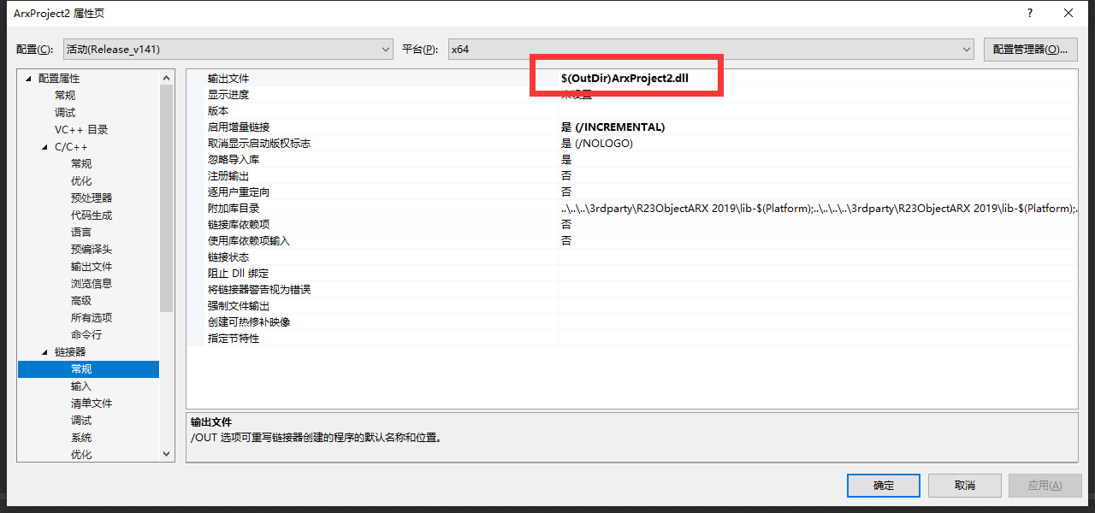

1. 调整为clr

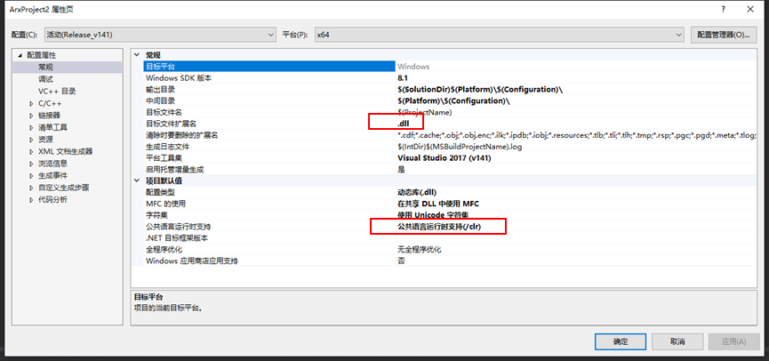

1. 尝试编译，会提示 如下错误，修改配置：启动C++异常：

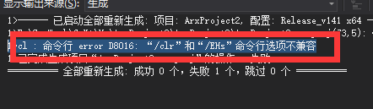

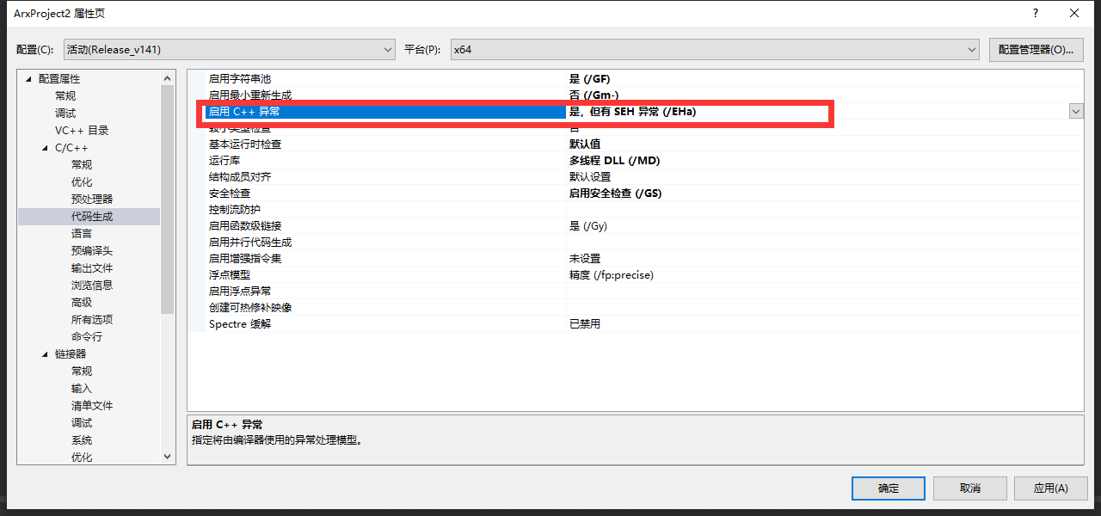

1. 再次编译，会遇到如下错误，头文件中加入下列using，再次编译可即可通过

#using <mscorlib.dll>

#using <System.dll>

#using <System.Core.dll>

#using <acdbmgd.dll>

#using <acmgd.dll>

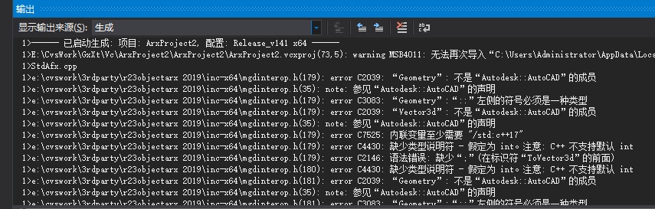

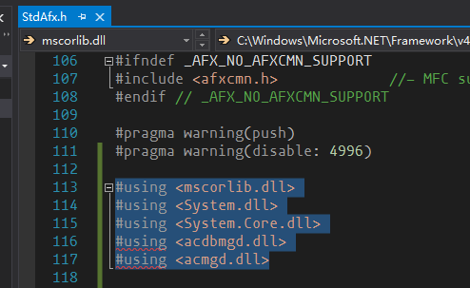

1. 增加测试命令: ArxProject2App_Test，编译

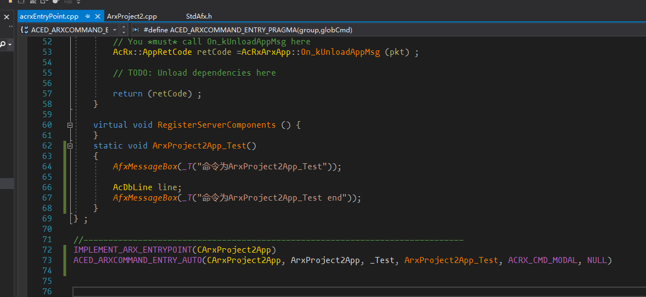

1. 启动cad，netload加载该dll，会提示如下错误，修改入cpp，关闭cad，重新编译dll

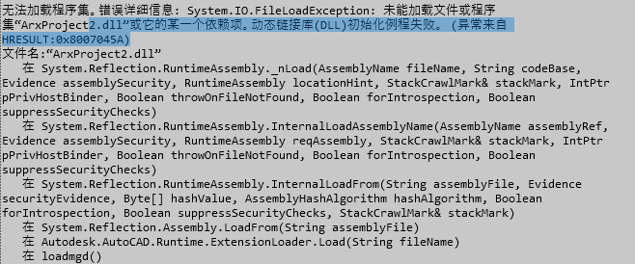

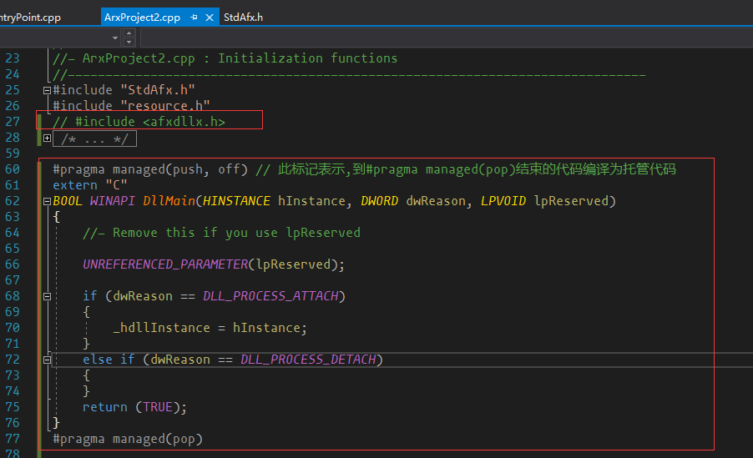

1. Netload加载该dll，没有任何错误提示，运行命令 ArxProject2App_Test，执行效果

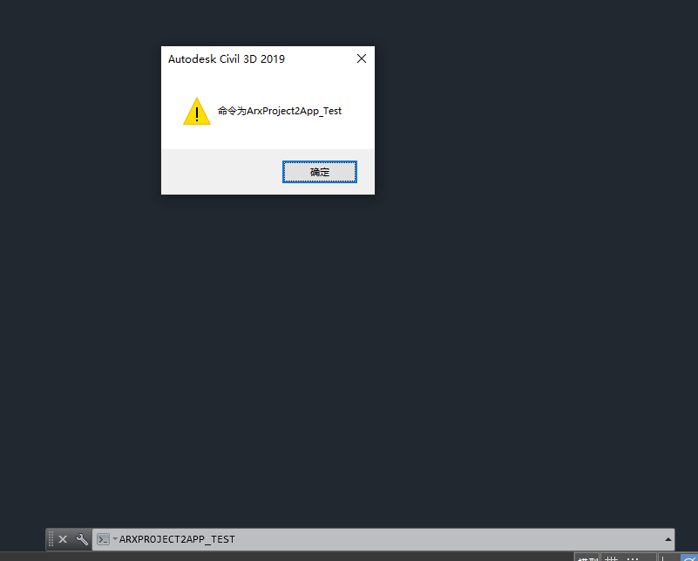

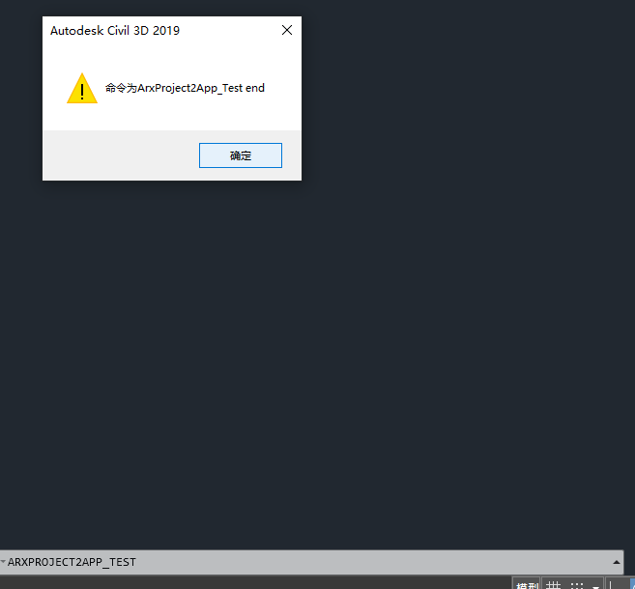

1. 测试mfc窗体显示问题，需要做如下修改：
2. 修改dll入口函数为：【不屏蔽AttachInstance则dll加载失败】

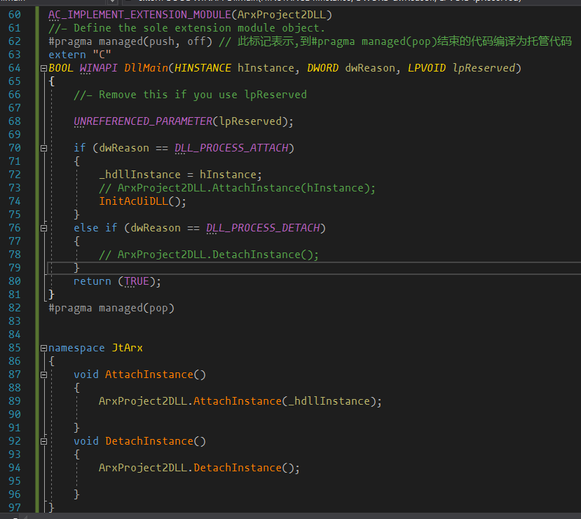

1. 在arx加载的入口调用

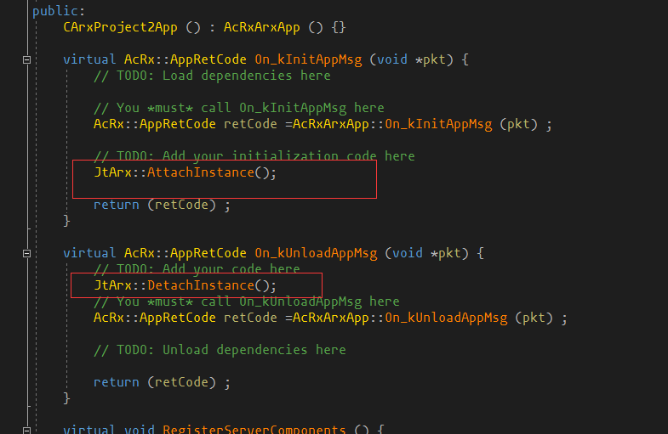

1. 创建窗体时进行资源切换